0213

장례식장에서 생긴 일

목차

1. 게임 개요 4

1-1. 기획 의도 4

1-2. 게임 소개 5

1-2-1. 게임 상세 5

1-2-2-. 게임 목표 아트 컨셉 6

1-3. 게임 스토리 7

1-3-1. 세계관 7

1-3-2. 게임 메인 스토리 8

2. 게임 스토리 요소 9

2-1. 섬 9

2-1-1. Lost Isle: 잃어버린 섬 10

2-1-2. Desolate Isle: 황폐한 섬 10

2-1-3. Shattered Home: 부서진 집 11

2-1-4. Ruined Haven: 파괴된 안식처 12

2-1-5. Ship Isle: 배의 섬 13

3. 게임 메커니즘 요소 14

3-1. 자원 14

3-2. 날씨 및 시간 16

3-2-1. 특이 날씨 16

3-2-2. 시간 18

3-3. 제작 19

3-4. 건축 20

3-5. 플레이어 상세 21

4. 게임 플레이 22

4-1. 씬 플로우 22

# 1. 게임 개요

## 1-1. 기획 의도

0213은 장례식장에서의 실제 있었던 일을 기반으로 한 공포게임이다. 플레이어는 어둡고 조용한 장소에서의 긴장감과, 쫓아오는 누군가에게서 도망침으로서 스릴감을 느낄 수 있다.

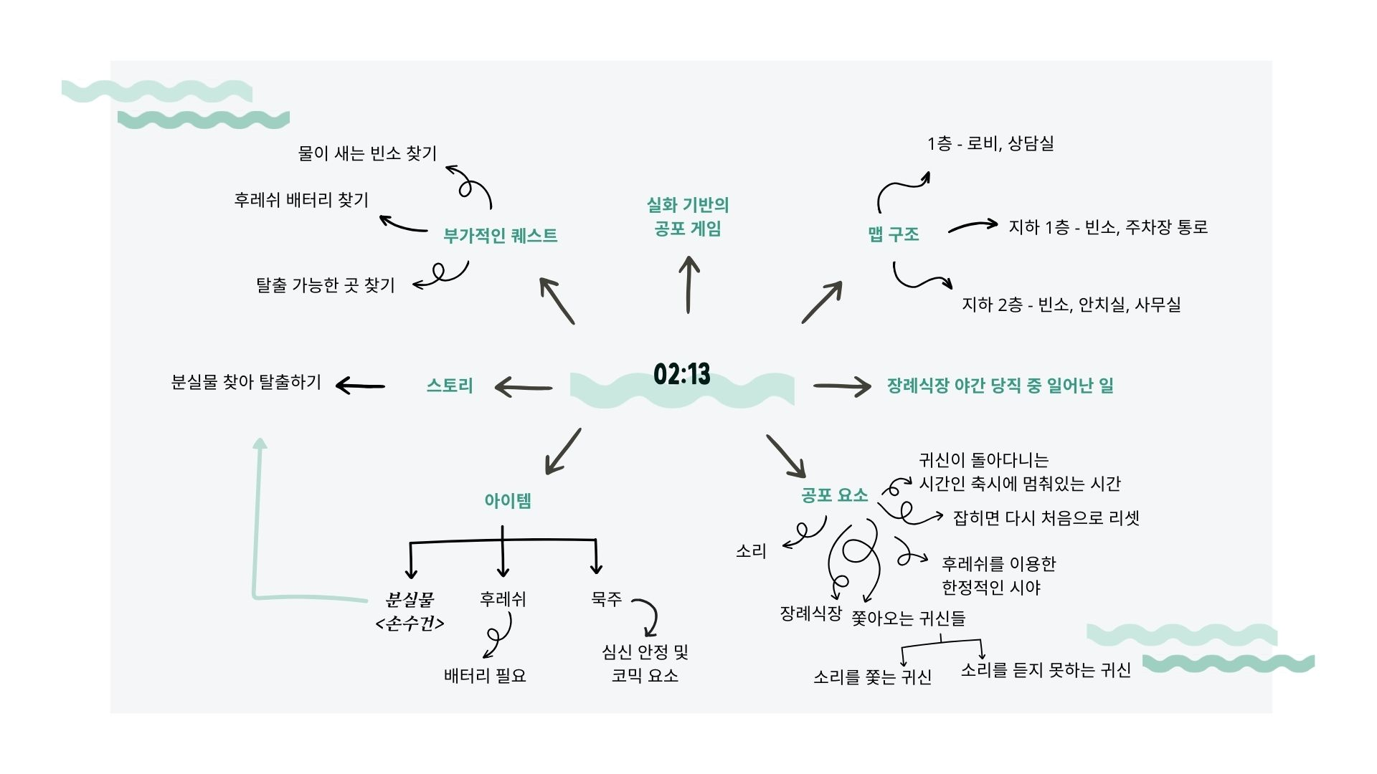

## 1-2. 게임 소개

### 1-2-1. 게임 상세

* 싱글 플레이어, 1인칭
* 실화를 기반으로 한 공포 게임
* 실제 장례식장의 구조를 기반으로 한 맵 디자인
* 긴박한 상황에서의 탈출과 공포 요소가 있어 10-20대를 타겟으로 삼고 있음.
* 장르: 공포, 탈출, 스릴

### 1-2-2-. 게임 목표 아트 컨셉

* 한국적인 장례식장의 모습을 참고한 오브젝트 활용
* 사운드를 중심으로 어두운 맵과 제한적인 시야를 이용하여 심리적인 공포 제시
* 1인칭 게임이나 주변의 요소들을 활용하여 숨거나 피해야 하므로 1인칭 관찰자 시점으로 게임 진행
* 캐릭터의 성별은 여성이며, 장례지도사이므로 흰 가운을 입고 있음

## 1-3. 게임 스토리

### 1-3-1. 사전 스토리

2XXX년 지구 온난화로 인한 해수면 상승으로 많은 곳들이 바다에 잠긴 세상, 살아남은 사람들은 좀 더 높은 도시로 이주하여 낮은 지대들은 아무도 살지 않는 무인도가 되었다. 무인도가 되어버린 섬들은 다양한 식물과 위험한 동물들이 도사리고 있으며, 쓸 수 있는 물건들은 흔히 찾기 힘들다. 간혹 사람들이 남기고 간 자원이나 사람들이 살던 폐허가 된 마을들만 남아있을 뿐이다.

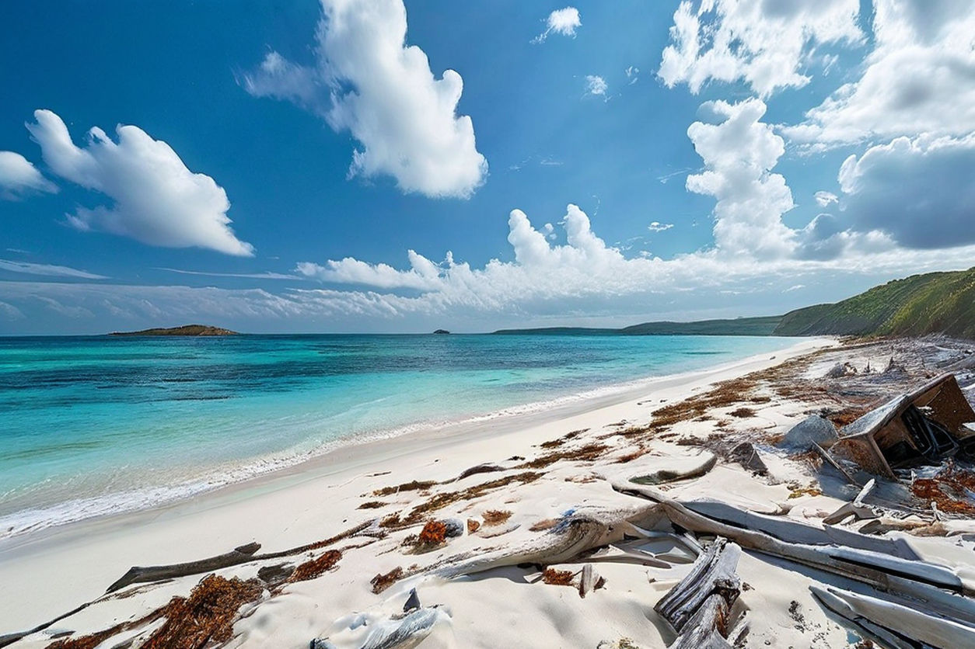

### 1-3-2. 게임 진행 스토리

점점 살기 힘들어지는 세상 속에서도 더 나은 삶을 살아가기 위해 노력을 하던 사람들이 모인 환경 연구원, 그 소속인 주인공은 연구를 위해 배를 타고 항해하던 중 갑작스러운 굉음 및 폭발로 정신을 잃게 되었다.

눈을 떠보니 구명 보트 위, 눈 앞에는 망망대해와 모래밖에 보이지 않는데…

버려진 다섯개의 섬들 중 한 곳으로 조난당하게 된 주인공은 위험한 동식물이 도사리고, 살기 힘든 날씨 속에서 살아남아야 한다. 환경 및 생존에 능한 주인공은 생존 관련한 다양한 지식을 토대로 우선 생존을 위해 노력한다. 주변 자원들을 탐색하여 구조를 요청할 수 있는 신호탄을 발견했으나 아무도 그 신호를 받지 못하고, 결국 이 섬들에게서 탈출하기로 마음먹는다.

바다에는 상어와 해파리 등 위험한 동물들이 서식하여 섬들 사이의 이동은 오로지 뗏목으로만 가능하다. 다섯개의 섬들 바깥은 파도가 매우 거세 큰 배 없이 나갈 수 없기에 주인공은 최종적으로 튼튼한 배를 제작하거나 구하여 이 곳을 탈출해야 한다.

# 2. 게임 스토리 요소

## 2-1. 층의 구조

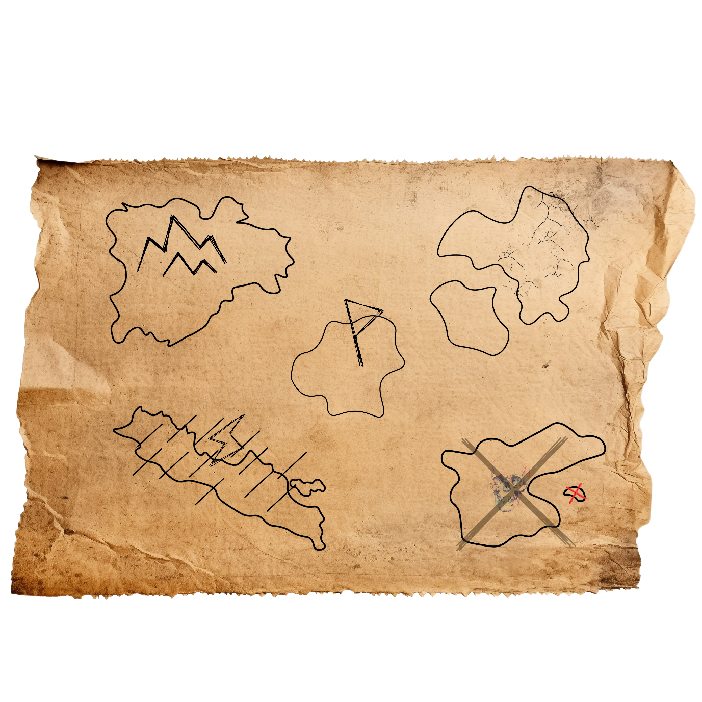

* 총 다섯가지의 섬에서의 탐험과 채집, 제작 등을 통해 탈출이 목표

2-2. 진행 퀘스트

# 3. 게임 메커니즘 요소

## 3-1. 아이템

3-1-1. 초기 자원 [생존 키트]

* + Fire Steel: 불을 피울 수 있는 도구
  + 휴대용 상태 모니터: 플레이어의 상태 확인 가능
  + 노트: 탐험 하며 얻은 지식들이 저장되는 노트
  + …

3-1-2. 일반 자원

: 모든 섬에서 공통적으로 구할 수 있음

* + 돌멩이
  + 나무
  + 물고기
  + …

3-1-3. 특이자원

: 섬마다 다른 자원

* + 황폐한 섬: 죽은 나무, 소금, 도마뱀…
  + 부서진 섬: 야자수, 식용 열매, 독사…
  + …

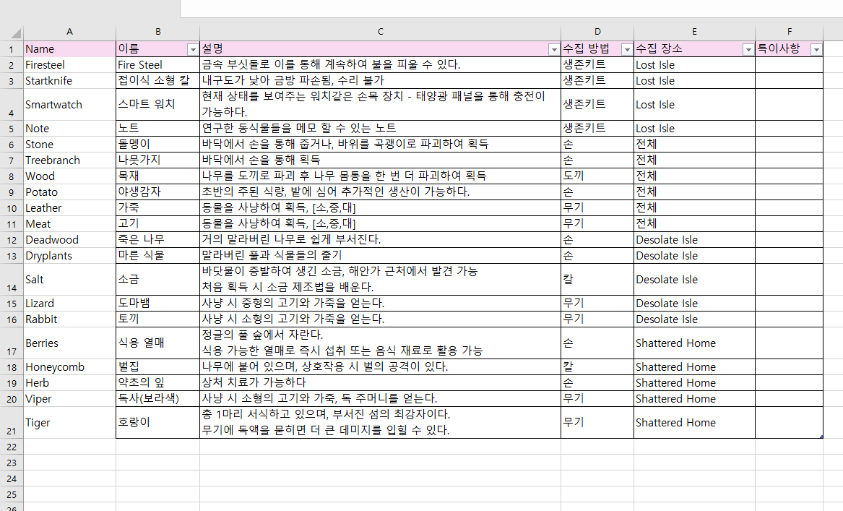

## 3-2. 날씨 및 시간

### 3-2-1. 특이 날씨

* 폭우: 지속적인 비, 낮은 기온

오랜 시간 비를 맞을 경우 저체온증 및 감기의 위험이 있고 불을 유지하기 힘듦

천장이 있는 건축물 및 불 필요

* 폭염: 구름 한점 없는 하늘, 높은 기온

플레이어가 빠르게 탈수되고, 오랜 시간 태양 아래 있을 경우 일사병의 위험이 있음.

그늘 필요

* 안개: 시야가 제한되는 안개가 끼는 날씨

시야가 거의 보이지 않아 탐험과 채집이 어려움. 방향을 잃기 쉽고, 적이나 위험 요소 발견 어려움

**이 외에도 각각의 섬마다의 특이 기후가 존재한다.

Stranded Deep의 안개 날씨

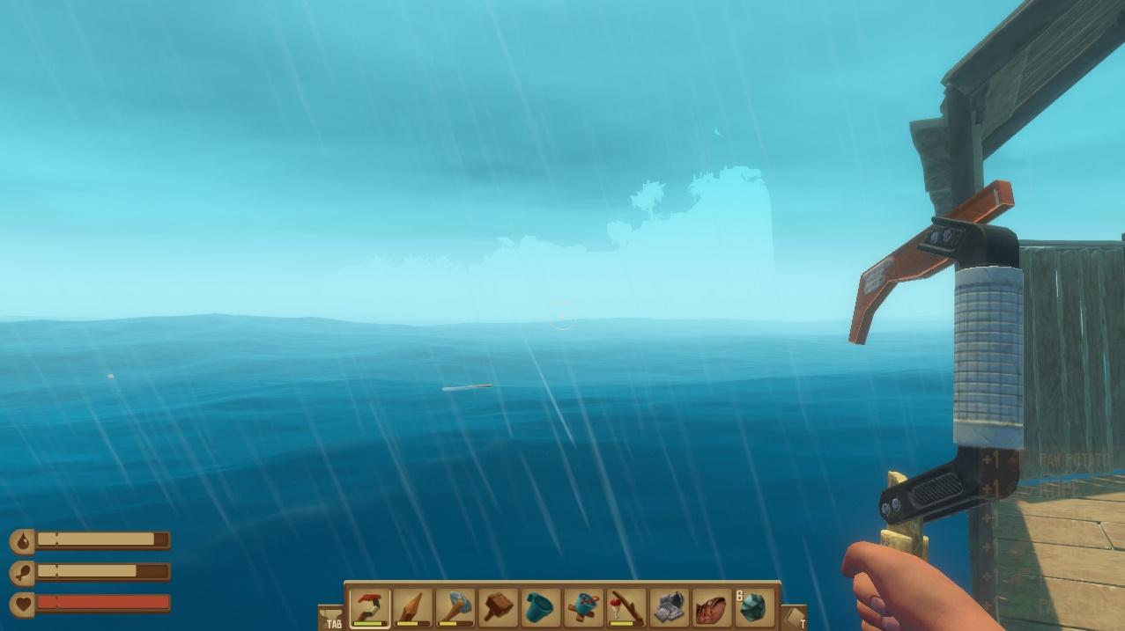

Raft의 비 오는 날씨

### 3-2-2. 시간

|  |  |  |
| --- | --- | --- |
| 시간 | 상세 | 가능한  날씨 이벤트 |
| 06:00  08:00 | 서서히 해가 뜨며 밝아짐 | 안개 |
| 08:00  -  12:00 | 채집 및 사냥에 최적 | 안개 |
| 12:00  -  18:00 | 햇볕이 강하고 기온이 높아 스태미나가 쉽게  저하되고, 수분이 필요하며, 그늘에서의 적절한 휴식 필요 | 폭염 |
| 18:00  -  20:00 | 서서히 해가 지며 어두워짐 |  |
| 20:00  -  06:00 | 야간에 활동하는 야생 동물들이 활발해짐  불을 이용해 시야 확보 가능  쉴 곳에서 수면 가능 (8시간) | 기온 저하 |

## 3-3. 제작

: 제작 후 인벤토리에 소지 가능한 오브젝트

3-3-1. 일반 제작

: 맨손 제작

* 간단한 도끼: 돌 + 줄기 + 나뭇가지
* 나뭇잎 가방(인벤토리 증가): 나뭇잎 + 끈

3-3-2. 작업대 제작

: 부서진 섬에서 획득한 작업대를 통한 제작

* 손질된 돌: 돌
* 튼튼한 도끼: 손질된 돌 + 줄기 + 나뭇가지 + 나무

## 3-4. 건축

: 고정된 위치에 제작하는 오브젝트

3-4-1. 생활 건축

: 맨손 건축

* 텃밭: 돌 + 목재 + 끈 + 칼
* 나뭇잎 침대: 나뭇잎 + 끈

3-4-2. 주거 건축

: 제작대에서 제작한 건축 망치를 통한 건축

* 나뭇잎 벽: 나뭇잎 + 끈
* 목재 바닥: 목재 + 나뭇가지 + 끈

## 3-5. 플레이어 상세

* 기본 인벤토리: 10칸, 아이템 제작을 통해 수용량 증가 가능‘
* 피 100, 스테미너 200, 배고픔 100, 목마름 100
* 좌측 하단 UI로 표시

Raft의 하단 UI

* 아이템<휴대용 상태 모니터>를 통해 상태 이상 확인 가능 [Tab키]
* 중독, 감염, 일사병, 저체온증, 식중독, 감기
* 플레이 중 화면 변화와 대사, 행동으로도 확인 가능

Stranded Deep의 손목 시계 아이템

# 4. 게임 플레이

## 4-1. 씬 플로우

<https://www.figma.com/design/DV19xO0B3hEhBlRzRnQzFm/Castaway?node-id=9-2&t=BHWn8KInzTvmvCTg-1>

